CONTROLADO PARA BASE Y CABEZA

SPM CON MOTORES PIEZOELECTRICOS

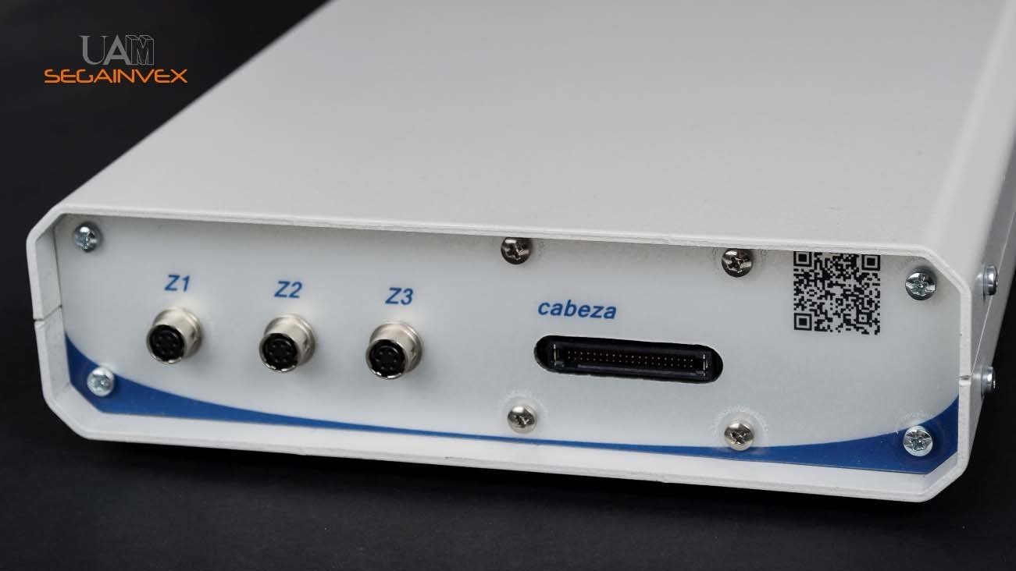



# Hardware del sistema

El propósito de la base y cabeza para SPM es el de automatizar el posicionado del fotodiodo y el haz láser, así como la aproximación del sistema de medida con la muestra. El sistema se controla mediante comandos que pueden enviarse desde un PC, Tablet, Smartphone o Dulcinea, a través de USB, puerto serie o Bluetooth.

Los movimientos se realizan mediante motores piezoeléctricos de PiezoMotor y el módulo TMCM‐090, un driver para un solo eje (capaz de mover un motor de este tipo).

Al módulo TMCM‐090 hay que proporcionarle tensión de alimentación de 5V para la lógica y otra tensión de 48V para la potencia de los motores. Además de señales de control para que genere cuatro señales de potencia que mueven el motor.

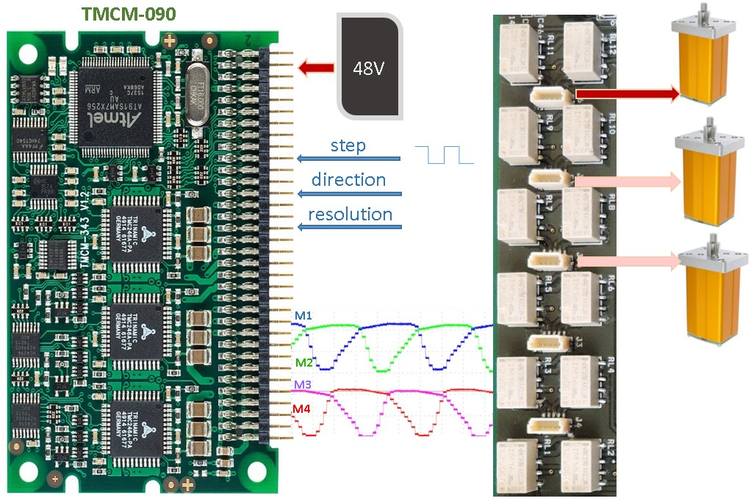

Las señales de potencia son dos pares M1, M2 y M3, M4 de 48 voltios pico a pico, periódicas y desfasadas entre sí de forma apropiada. Un periodo de onda completo es un paso. Una fracción de periodo es un micropaso. Un periodo se puede dividir en 256,

512, 1024 o 2048 micropasos, esta es la “resolución” del sistema. “Frecuencia de

onda” es el número de periodos por segundo y la “frecuencia de micropaso” es el número de periodos por segundo multiplicado por la resolución. A partir de ahora cuando hablemos de frecuencia debemos entender “frecuencia de micropaso”. Ya que el movimiento se hace en micropasos y es el parámetro relevante del sistema.

Las señales de control del driver TMCM‐090 son:

*Step*: Cada pulso recibido hace que el piezomotor avance un micropaso. Su frecuencia es la “frecuencia de micropaso”.

*Direction*: Determina la dirección del movimiento. Los motores se mueven en dos sentidos, arriba o abajo, izquierda o derecha, según su función.

*Resolution*: fracciones en que se divide un periodo completo. A mayor resolución menor es la distancia que recorre el piezomotor con cada micropaso y viceversa.

*Wave*: El driver TMCM-090 puede generar 4 tipos diferentes de onda. Actualmente se utiliza un solo tipo de onda por lo que no entraremos en detalles.

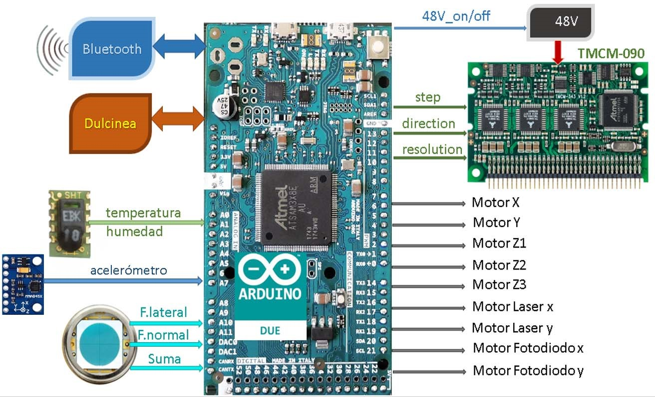

Este módulo es para un solo motor, pero en el sistema hay tres motores en el eje Z, dos para el fotodiodo y otros dos para el láser más dos, X e Y auxiliares, en total 7 motores. La solución aplicada es multiplexar las 4 señales de potencia de salida a los motores mediante relés que conectan, en cada momento, al módulo un solo motor o un conjunto de ellos.

Para darle la funcionalidad deseada, la base incorpora un procesador digital Arduino DUE que monta un microcontrolador ATSAM3X8E de 32 bits y 84MHz, que genera las señales de control del módulo TMCM‐090, activar su alimentación de 48V y seleccionar el motor apropiado en cada momento.

Arduino DUE además debe de encargarse de la lectura del sensor de humedad y temperatura, adquirir las señales de fuerza normal, fuerza lateral y suma del fotodiodo de cuatro cuadrantes, leer la posición de un acelerómetro MMA8452 de 12 bits y 3 ejes, recibir comandos a través de Dulcinea, y mediante Bluetooth o el puerto USB. El bit DSP_CLK del DSP le llegan a través del conector de Dulcinea. Si el parámetro “frecuencia” es 0, un pulso DSP_CLK provoca un paso del motor que esté activo.

En la placa del circuito hay 4 leds. Uno rojo está en el frontal y se enciende mientras se ejecuta algún comando. Otros 3 están sobre la PCB (puede que no se monten siempre).

Led rojo: Está encendido cuando los 48V están activados.

Led ámbar: Está encendido cuando hay algún motor en movimiento.

Opcionalmente se pueden montar 3 led más

# Software del Arduino DUE

El Arduino DUE que monta la base está programado con un firmware para darle la funcionalidad deseada mediante un conjunto de funciones, que podemos dividir en 4 grupos:

1. De comunicación; Son las que procesan los comandos que envía el PC o la Tablet. Estas funciones, a su vez llaman a las funciones básicas (que actúan sobre los pines del sistema) cuando sea necesario.

1. Básicas; son las encargadas de actuar físicamente sobre el hardware del sistema, como cambiar los pines *Step*, *Direction*, *Resolution* del módulo TMCM‐090, activar y desactivar la alimentación de 48V para la potencia de dicho módulo, realizar el multiplexado de motores, leer el sensor de humedad ‐ temperatura y el acelerómetro (en las bases con cabezas en las que se instalen dichos sensores), muestrear las señales del fotodiodo cuando proceda y procesar la señal DSP_CLK. También cambia las variables de estado del sistema como las de frecuencia, resolución, número de pasos a dar, motor activo y estado de marcha o paro.

1. De Interrupción; Cuando el pin conectado a la señal DSP_CLK recibe un pulso, se ejecuta una función de interrupción. Los pulsos de *step* para avanzar un micropaso se generan mediante un *timer* que se programa con un tiempo determinado y cuando se cumple, el *timer* genera una interrupción y se ejecuta una función de interrupción. Lo mismo sucede con otro *timer* cuya función es muestrear las señales analógicas del fotodiodo.

## Funciones de comunicación

Responden a comandos enviados por el PC o tablet. Su conocimiento es fundamental si se quiere desarrollar una aplicación para PC o tablet. Los comandos con argumentos se envían en un *string* con los argumentos separados por espacios. Los comandos se describen en detalle en otro apartado más adelante. Ahora se explica brevemente lo que hace cada función.

### void pc_marcha_motor_pasos(void);

Esta función la ejecuta Arduino DUE cuando se solicita a la base que un determinado motor se ponga en marcha a una frecuencia, resolución, sentido y número de pasos programados (si el número de pasos es 0, el motor se mueve hasta recibir un comando de parada), en el mismo comando.

Comando “MOT:MMP <Motor Resolución Frecuencia Sentido Pasos>”

Este comando es el recomendado para mover un motor.

### void pc_marcha_paro(void);

Esta función se ejecuta cuando el PC solicita a la base cambiar el estado de marcha a paro o viceversa del motor activo en eso momento.

Comando “MOT:MP <marcha-paro>”

Este comando es el recomendado para detener un motor.

### void pc_marcha_motor(void);

Esta función se ejecuta cuando se solicita a la base que un determinado motor se ponga en marcha a una frecuencia, resolución y sentido programados en el mismo comando. Si previamente se ha programado un número de pasos con otro comando, El motor se moverá esos pasos y se detendrá. Si no se ha programado un número de pasos el motor solo se detendrá al recibir un comando de parada.

Comando “MOT:MM <Motor Resolución Frecuencia Sentido>”

### void pc_sentido(void);

Esta función se ejecuta cuando el PC solicita a la base cambiar el sentido de movimiento del motor activo.

Comando “MOT:SE <Sentido>”

### pc_frecuencia(void);

Esta función se ejecuta cuando el PC solicita a la base cambiar el valor de la frecuencia de micropaso.

Comando “MOT:FR <Frecuencia>"

### void pc_resolucion(void);

Esta función se ejecuta cuando el PC solicita a la base cambiar la resolución

Comando “MOT:RE <Resolucion”

### void pc_anda_numero_de_pasos(void);

Actualiza o devuelve el valor de los pasos que quedan por dar. Si se le da un valor de 0 (valor por defecto) tras una instrucción de marcha el motor no para hasta que no reciba una instrucción de paro. Pero si se actualiza a un valor distinto de cero, en cada paso se descontará en uno y cuando alcance el valor de cero el motor en marcha se parará.

Comando “MOT:AN <Pasos>”

### void pc_motor_activo(void);

Esta función se ejecuta cuando el PC solicita a la base cambiar el motor activo.

Comando “MOT:MA <Motor>”

### void pc_sensor_temperatura_humedad(void);

Esta función se ejecuta cuando el PC solicita a la base el valor de las señales del de temperatura y humedad. La base responde con una cadena que contiene números reales con sus valores.

Comando “MOT:TH?”

### void pc_activa_48v(void);

Activa o desactiva la alimentación de potencia del módulo TMCM-090.

Comando “MOT:AV <1|0>”

Solo se debe activar o desactivar la alimentación de potencia con ningún motor en movimiento.

### void pc_inicia_fotodiodo(void);

Esta función se ejecuta cuando se solicita a la base los valores de las señales del fotodiodo. La base responde con una cadena que contiene números reales con sus valores. Envía cadenas cada 150ms y enviará tantas cadenas con muestras sucesivas como se solicite en el argumento del comando.

Comando MOT:IFO <Número_de_muestras>”

### void pc_fin_fotodiodo(void);

Cuando se ejecuta la función anterior, Arduino DUE envía tantas muestras como se soliciten en el argumento y luego dejará de enviar. Pero si se quiere detener antes el envío de muestras, se puede ejecutando esta función que detiene el envío de muestras.

Comando MOT:FIF

### void pc_inicia_acelerometro(void);

Esta función se ejecuta cuando se solicita a la base los valores de las señales del acelerómetro. La base responde enviando cadenas que contiene números reales con sus valores. Envía cadenas cada 150ms, tantas cadenas como se solicite en el argumento del comando.

Comando MOT:AC <Número_de_muestras>”

### void pc_fin_acelerometro(void);

Cuando se ejecuta la función anterior, Arduino DUE envía tantas muestras como se soliciten en el argumento y luego dejará de enviar. Pero si se quiere detener antes el envío de muestras, se puede ejecutando esta función que detiene el envío de muestras.

Comando “MOT:FNA”

### void pc_contador(void);

Actualiza o devuelve el valor de un contador interno. El contador cuenta los pasos del motor en marcha. Se pone a cero cada vez que se pone un motor en marcha.

Comando “MOT:CO <contador>”

### void pc_reset(void);

Pone la base en el estado inicial de recién encendido.

Comando “MOT:RS”

### void pc_variables(void);

La base envía los valores de las variables de estado del sistema: motor activo, resolución, frecuencia, sentido, pasos, estado de marcha o paro y onda.

Comando “MOT:VAR?”

### void pc_version (void);

Envía al PC la versión del firmware de Arduino DUE.

Comando “MOT:VER?”

### void errorSCPI(void);

El PC solicita a la base el último error que se ha producido. En el proceso de comunicación entre la base y el PC o en el funcionamiento usual del sistema se pueden producir errores; como por ejemplo intentar dar un valor no permitido a una variable o intentar leer un sensor que no está instalado. Cuando esto sucede se anota un error en una pila FIFO de errores que el PC puede consultar. Cuando un error es leído por el PC se retira de la pila. Si no se leen los errores y la pila se sobrepasa, los errores anotados se sobrescriben. La profundidad de la pila FIFO es de 16 errores.

Comando “ERR”

### void idnSCPI(void);

Envía al PC la identificación del sistema “Base SPM”.

Comando *IDN

### void opcSCPI(void);

Envía al PC el carácter uno ‘1’; Se utiliza para buscar la base en los puertos del PC.

Comando “*OPC”

### void clsSCPI(void);

Borra la pila de errores.

Comando “*CLS”

## Funciones básicas implementadas en el Arduino DUE

Estas funciones son llamadas por las funciones de comunicación. Su descripción puede no ser de interés para programar una aplicación que controle el sistema, pero puede ser útil si se quiere modificar el firmware de Arduino DUE.

### int cambia_onda(unsigned int);

Esta función esta por posibles cambios futuros, ya que actualmente el modo de onda es siempre el mismo.

### int cambia_frecuencia_resolucion(unsigned int ,unsigned int);

Cambia la frecuencia y la resolución del módulo TMCM‐090 (ver el apartado de descripción de comandos para más detalles). Ambos parámetros se cambian en una sola función porque primero hay comprobar si son compatibles entre sí. Si la frecuencia es 0, los pulsos de micropasos serán los que lleguen por la señal DSP_STEP.

### int cambia_motor(unsigned int);

Cambia los relés para que las señales de potencia del módulo TMCM‐090 actúen sobre el motor que queramos mover.

### int cambia_sentido(unsigned int);

Cambia el pin de sentido del módulo TMCM‐090.

### int marcha_paro_motor(unsigned int);

Hace que la señal de step del módulo TMCM‐090 reciba pulsos para que avance al motor seleccionado.

### void activa_48V(void);

Activa la alimentación de 48V de potencia del módulo TMCM‐090.

### void desactiva_48V(void);

Desactiva la alimentación de 48V de potencia del módulo TMCM‐090.

### void programa_pasos(int);

Programa en un contador el número de micropasos que se quieren dar. Si se escribe 0 da micropasos hasta que se reciba un comando de parada.

## Funciones de interrupción

La descripción de estas funciones puede ser útil si se quiere modificar el firmware de Arduino DUE.

### void timer_CLK(void);

En función de la frecuencia programada, Arduino DUE programa un *timer* interno que genera una interrupción periódicamente que ejecuta esta función que genera un pulso de *step* para el módulo TMCM-090.

### void clk_externo(void);

Esta función se ejecuta cada vez que Arduino DUE recibe un pulso (en el flanco de bajada) por el pin DSP_CLK. Por cada flanco se genera un pulso de *step* para el módulo TMCM-090.

### void timer_ADC(void);

Arduino DUE adquiere las señales del fotodiodo de cuatro cuadrantes, “Fuerza normal”, ”Fuerza lateral”, y ”Suma” con un periodo de muestreo constante. Para eso programa un *timer* interno que genera una interrupción cada 400 microsegundos (frecuencia de muestreo de 2,5KHz). Para cada señal tiene una pila de 64 muestras y cuando el PC le solicita el valor con el comando correspondiente, hace una media de las 64 muestras, las convierte en un valor real equivalente a voltaje y las envía en una cadena de caracteres.

# Comunicación

La base puede comunicar con un PC a través de Dulcinea, mediante el puerto USB del frontal y también a través de Bluetooth. También puede comunicar con una aplicación para Android que actúa como mando mediante Bluetooth.

Arduino DUE inicializa el puerto “Serial1” para comunicar con la PC a través de Dulcinea con la siguiente configuración.

|  |  |
| --- | --- |
| PARAMETRO | VALOR |
| Bits de datos | 8 |
| Paridad | No |
| Bits de *stop* | 1 |
| *Baudrate* | 57600 bps |

Arduino DUE inicializa el puerto “Serial2” para comunicar a través del módulo Bluetooth HC‐05 (o compatible) con la siguiente configuración.

|  |  |
| --- | --- |
| PARAMETRO | VALOR |
| Bits de datos | 8 |
| Paridad | No |
| Bits de *stop* | 1 |
| *Baudrate* | 115200 bps |

Arduino DUE inicializa el puerto “Serial” para comunicar a través del conector mini USB con la siguiente configuración.

|  |  |
| --- | --- |
| PARAMETRO | VALOR |
| Bits de datos | 8 |
| Paridad | No |
| Bits de *stop* | 1 |
| *Baudrate* | 115200 bps |

Arduino DUE devuelve valores desde la base mediante la función de librería de la plataforma Arduino:

Serial.println(cadena_de_variables);

Para procesar la recepción de las variables correctamente, conviene saber que esta función imprime datos en el puerto serie como texto ASCII seguido de un carácter de retorno de carro (ASCII 13 o '\ r') y un carácter de nueva línea (ASCII 10 o '\ n'), o sea que termina con \r\n.

El *string* “cadena_de_variables” que devuelve Arduino DUE es un *string* de caracteres del que hay que extraer las variables que contiene, estas están separadas por espacios. Cada *string* se identifica mediante los dos primeros caracteres, que son una firma del tipo de variables que contiene.

Los comandos que el PC debe enviar a Arduino para controlar la base, son cadenas de caracteres terminadas con retorno de carro ‘\r’. Pueden tener de ninguno a varios parámetros. Los parámetros van separados del comando y entre sí por el un espacio. Algunos comandos tienen como parámetro el carácter ‘?’ sin espacio o con espacio, su función es la de pedir a la base el los parámetros actuales relativos a ese comando. A continuación, se ve todo esto en detalle.

# Comandos

# 

## Comando para poner en marcha un motor con una resolución, velocidad, sentido y un número de pasos determinados (recomendado para programar y poner en marcha un motor con un solo comando)

Este comando programa las variables; motor, resolución, frecuencia, sentido y pasos, y seguidamente pone el motor en marcha. Cuando se mueve el número de pasos programados el motor se para. Pero si el número de pasos programado es cero, el motor no se detiene hasta que no reciba un comando específico para detener ese motor “MOT:MP 0” (que se explica más adelante) o se envía el mismo comando para otro motor. Si se programa una frecuencia de cero es el DSP a través de Dulcinea el que debe aporta los pulsos de micropaso para mover el motor.

### MOT:MMP <Motor> <Resolución> <Frecuencia> <sentido> <pasos>

**Motor** es un entero que puede valer:

|  |  |
| --- | --- |
| Motor | Motor seleccionado |
| 0 | Ningún motor |
| 1 | Z1 |
| 2 | Z2 |
| 3 | Z3 |
| 4 | Z1 y Z2 |
| 5 | Z1 y Z3 |
| 6 | Z2 y Z3 |
| 7 | Z1, Z2 y Z3 |
| 8 | X |
| 9 | Y |
| 10 | Fotodiodo X |
| 11 | Laser X |
| 12 | Laser Y |
| 13 | Fotodiodo Y |

El sistema solo puede tener un motor activo (salvo los motores de 4 a 7 que en realidad activa un conjunto de ellos) o ninguno.

**Resolución:** es un entero, debe ser compatible con la velocidad.

|  |  |
| --- | --- |
| Resolución | velocidad |
| 256 | 0<velocidad<61 |
| 512 | 0<velocidad<100 |
| 1024 | 0<velocidad<100 |
| 2048 | 0<velocidad<100 |

**Frecuencia**: es un entero que puede valer entre 0 y 100 (de 0 a 100 mil pasos por segundo pps). La velocidad máxima es de 100 mil pps. Cuando la frecuencia se programa a 0, es el DSP el que debe proporcionar los pulsos, para mover el motor seleccionado, a través de Dulcinea.

**Sentido**: Entero que puede valer 0 ó 1.

Ejemplo:

MOT:MMP 12 256 30 1 0

Para poner en marcha el motor “LaserY” con resolución 256 a 30 pps. Sentido subido y pasos infinitos (hasta recibir el comando de parada).

**Pasos**: Número de pasos a dar. Si se programa a 0 el motor se moverá hasta recibir un comando de parada.

## Comando para poner en marcha o parar el motor seleccionado

## **MOT:MP <marcha_paro>**

marcha_paro: Entero que puede valer 0 ó 1. 0 paro, 1 marcha.

Ejemplo:

MOT:MP 1

Para poner en marcha el motor actual.

MOT:MP?

El PC devuelve el valor actual del parámetro.

La base también responde al comando:

MOT:MP ? (con un espacio ante la interrogación).

Devuelve una cadena de caracteres con los caracteres MP para identificarse, un espacio el parámetro:

“MP 0“ o “MP 1”.

## Comando para poner en marcha un motor con una resolución, velocidad y sentido determinados (pasos hasta que se envié un comando de parada)

Este comando es similar al anterior pero no programa el número de pasos.

### MOT:MM <Motor> <Resolución> <Frecuencia> <Sentido>

Comando para leer el valor de las variables programadas actualmente en la base (comando recomendado para leer el estado actual de la base)

MOT:VAR?

La base devuelve una cadena de caracteres con los caracteres BL para identificar la cadena y a continuación 7 enteros con las variables del sistema: motor activo, resolución, frecuencia, sentido, pasos por dar, estado de marcha o paro y Onda. Ejemplo de respuesta del sistema: “BL 7 2048 10 1 3000 1 3”

## Comando que programa un número de pasos

## **MOT:AN <Pasos>**

**Pasos**: entero que puede valer entre 0 y 400000.

Ejemplos:

MOT:AN 100000

Programa cien mil pasos.

MOT:AN?

La base devuelve un entero con el número de pasos que queda por dar en una cadena de caracteres.

La base también responde al comando (recomendado):

MOT:AN ? (con un espacio ante la interrogación).

Devuelve una cadena de caracteres con el identificador SZ, un espacio y el valor del parámetro “pasos”:

“SZ Pasos” por ejemplo “SZ 3500”.

La cuenta de pasos es descendente. El contador de pasos se programa con el valor deseado y resta uno con cada paso que da, cuando llega a cero detiene el motor. Para mover un motor sin límite, el número de pasos que hay que programar es 0. El valor por defecto es cero, luego, desde el estado inicial, si queremos mover el motor sin límite, no hay que programar este parámetro a 0 porque ya lo está.

## Comando para programar el motor activo

### MOT:MA <Motor>

**Motor:** (ver detalles en el comando MOT:MM).

Ejemplos:

MOT:MA 1

Programa el motor Z1 como activo.

MOT:MA?

El sistema devuelve el motor activo.

También se puede utilizar el comando (recomendado):

MOT:MA ? (con un espacio ante la interrogación).

Devuelve una cadena de caracteres con MV, un espacio y un entero con el número del motor activo.

Por ejemplo “MV 7”.

## Determina una frecuencia de pasos por segundo

### MOT:FR <Frecuencia>

**Frecuencia:** (ver detalles en el comando MOT:MM).

Ejemplo:

MOT:FR 10

Programa una frecuencia de 10 mil pps. Por tanto la “frecuencia de onda” será 10000/Resolución.

MOT:FR?

El sistema devuelve la frecuencia actual.

También se puede utilizar el comando (recomendado):

MOT:FR ? (con un espacio ante la interrogación).

Devuelve una cadena de caracteres con CR, un espacio y un entero con la frecuencia.

Por ejemplo “CR 10”.

Cuando se programa una frecuencia de 0, es el DSP el que proporciona los pulsos, a través de Dulcinea, para mover el motor seleccionado.

## Comando que determina una resolución

### MOT:RE <Resolución>

Resolución: (ver detalles en el comando MOT:MM).

Ejemplo:

MOT:RE 1024

Programa una resolución de 1024. Por tanto la “frecuencia de onda” será Frecuencia/1024.

MOT:RE?

El sistema devuelve la resolución actual en una cadena de caracteres.

También se puede utilizar el comando (recomendado):

MOT:RE ? (con un espacio ante la interrogación).

Devuelve una cadena de caracteres con RS, un espacio y un entero con la resolución. Por ejemplo “RS 2048”.

## Comando para establecer el sentido del movimiento

### MOT:SE <Sentido>

**Sentido**: Entero que puede valer 0 ó 1. 0 bajar, 1 subir.

Ejemplo:

MOT:SE 1

Establece el sentido de subida.

MOT:SE?

El PC devuelve el sentido.

También se puede utilizar el comando:

MOT:SE ? (con un espacio ante la interrogación).

Devuelve una cadena de caracteres con WD, un espacio y un entero 0 o 1.

Por ejemplo “WD 1”.

## Comando para pedir a la base los valores de temperatura y humedad del sensor

**MOT:TH?**

La base devuelve una cadena con el siguiente formato:

“T temperatura H humedad”

El carácter T seguida de un *float* con el valor de la temperatura, espacio, el carácter H seguido de un *float* con el valor de la humedad.

## Comando para poner la base en un estado que envía repetidamente las señales del fotodiodo.

## **MOT:IFO <n>**

La base devuelve n veces cada 200ms una cadena con el siguiente formato:

“FT fuerza_normal fuerza_lateral suma”

Dos caracteres “FT” espacio, un float con el valor de la señal fuerza normal, espacio, un float con el valor de la señal fuerza lateral, espacio y float con el valor de la señal suma.

Ejemplo de cadena recibida:

“FT 5.042400 5.387000 5.120800”

## Comando para sacar a la base del estado en que envía las señales del fotodiodo repetidamente

## **MOT:FIF**

Detiene el envío automático de las señales del fotodiodo cada 200ms.

## Comando para poner la base en un estado que envía las señales del acelerómetro repetidamente

## **MOT:IAC <n>**

La base envía n veces las señales del acelerómetro con un intervalo de 200ms.

El formato de cadena recibida es el siguiente “LC gx gy gz”

Dos caracteres “LC” espacio, y 2 *floats* (reales) con los valores de la gravedad media en cada eje. Los rangos de g son entre ‐1 y 1 g (9,81m/s/s).

Ejemplo de cadena devuelta:

“LC ‐0.0205 0.1445”

## Comando para desactivar el estado en la base envía las señales del acelerómetro constantemente

**MOT:FNA**

Detiene el envío automático de las señales del fotodiodo cada 200ms.

## Comando para pedir la versión del software

**MOT: VER?**

La base devuelve "Base SPM VX.Y" Donde X.Y es la versión del software de Arduino DUE.

## Comando para solicitar el último error

**ERR?**

Devuelve una cadena que indica si ha habido un error en la comunicación o en la recepción errónea de un comando o parámetro fuera de rango etc. Devuelve el último error introducido en la pila de errores. Estas cadenas son:

|  |  |
| --- | --- |
| 0 | No hay errores |
| 1 | Carácter no valido |
| 2 | Comando desconocido |
| 3 | Cadena demasiado larga |
| 4 | Parámetro inexistente |
| 5 | Formato de parámetro no valido |
| 6 | Parámetro fuera de rango |
| 7 | Frecuencia de onda excesiva |
| 8 | Resolución incorrecta |
| 9 | Motor incorrecto |
| 10 | Modo de onda no permitido |
| 11 | Frecuencia y resolución incompatibles |
| 12 | Frecuencia incorrecta |
| 13 | Sentido incorrecto |
| 14 | Resolución ajustada |
| 15 | Número de pasos incorrectos |
| 16 | Frecuencia ajustada |
| 17 | Resolución incorrecta |
| 18 | Potencia desactivada por el DSP |
| 19 | Modo de onda incorrecto |
| 20 | No se permite cambiar de onda |
| 21 | Error lectura sensor humedad‐temperatura |
| 22 | No hay motor seleccionado |
|  |  |

## Comando para borrar la pila de errores

**CLS!**

Los errores vistos en el comando anterior se van acumulando en una pila LIFO, de forma cuando se envía el comando ERR El sistema devuelve el último error que entró en la pila. El comando CLS! borra de la pila los errores acumulados.

## Comando para pedir al sistema que se identifique

**\*IDN**

Devuelve una cadena con la identificación del sistema. En este caso:

“Base SPM”

Comandos que no hacen nada incluidos por compatibilidad

MOT:HF y MOT:FE

## Nota importante sobre comandos

Todos los comandos vistos pueden ser utilizados indistintamente a través de puerto serie, Dulcinea o Bluetooth tanto por Tablet, Smartphone o PC.

# PiezoMotores

## Características de los motores

El fabricante de los motores es [PiezoMotor](https://piezomotor.com)

El motor LTC2014‐013 del eje Z utilizado hasta ahora tiene las siguientes características:

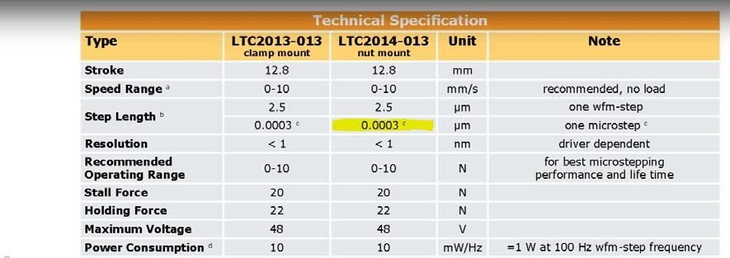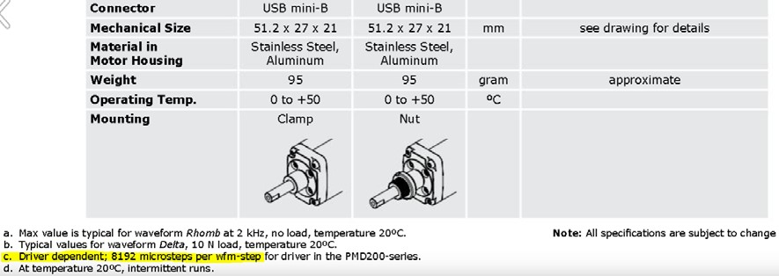

El dato más importante para un usuario de la base es el marcado en amarillo. La base tiene cuatro resoluciones y para cada una se puede conseguir un desplazamiento por paso y velocidad:

|  |  |  |  |  |  |
| --- | --- | --- | --- | --- | --- |
| **Resolución** | **desplazamiento por paso en mm** | **1KHz** | **10KHz** | **a 40KHz** | **a 90KHz** |
| 256 | 0,00000960 | 0,0096 | 0,096 | 0,384 | 0,864 |
| 512 | 0,00000480 | 0,0048 | 0,048 | 0,192 | 0,432 |
| 1024 | 0,00000240 | 0,0024 | 0,024 | 0,096 | 0,216 |
| 2048 | 0,00000120 | 0,0012 | 0,012 | 0,048 | 0,108 |

## Otros modelos de PiezoMotor utilizados

[LT2020A](https://piezomotor.com/wp-content/uploads/2019/02/150020-Rev08-LT20-Datasheet.pdf)

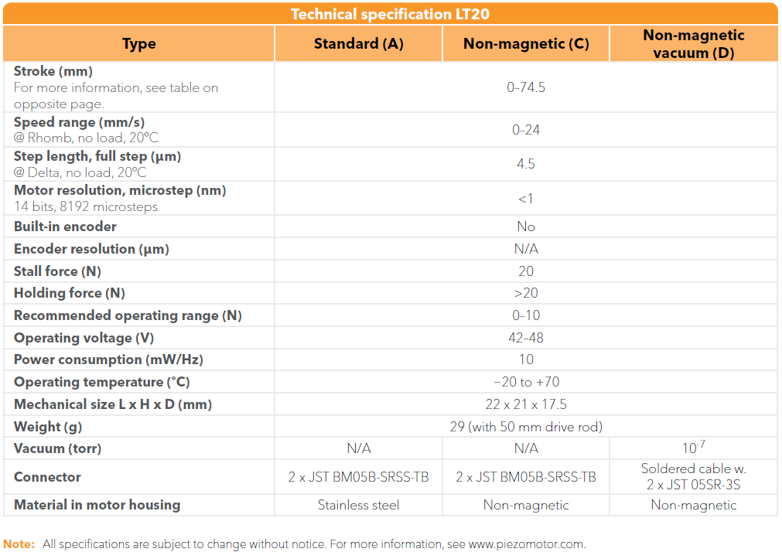

[LL1011A](https://piezomotor.com/wp-content/uploads/2019/02/150010_LL10.pdf)

